

**Parcours des Ecoles d’Ingénieurs Polytech (PEIP)**

**PROJET ARDUINO – PEIP2**

***Année scolaire 2018-2019***

***″Polytech’ Slot Machine″***

**Etudiants : Julien Choukroun et Jessica Gourdon**

**Encadrants : Mr. Masson et Mr. Abderrahmane**

Ecole Polytechnique Universitaire de Nice Sophia-Antipolis, PEIP

1645 route des Lucioles, Parc de Sophia Antipolis, 06410 BIOT

**REMERCIEMENTS**

Avant d’introduire notre sujet et de rentrer dans les détails de celui-ci, nous tenons à remercier Mr. Masson, professeur d’électronique et directeur du PEIP, pour ses conseils et son aide, ainsi que Mr. Forner, Fabmanager du FabLab de Sophia.

**SOMMAIRE**

Introduction 7

Chapitre I : Objectif 8

I.1. Cahier des charges 8

I.2. Composants utilisés 8

Chapitre II : Principaux modules 11

II.1. Initialisation des roues 11

II.2. Conception des roues 12

II.3. Rendu de la monnaie 14

Chapitre III : Réalisation 16

III.1. Algorithme de fonctionnement 16

III.2. Evolution du planning 17

III.3. Problèmes rencontrés 18

Conclusion 20

Bibliographie 211

# Introduction

L’univers du casino étant un univers nous touchant particulièrement tous les deux, nous avons choisi de réaliser une machine à sous. Objet connu du grand publique, beau esthétiquement, divertissant et ludique, nous avons conçu cette machine de A à Z.

Ce projet se base sur la carte Arduino Uno.

Le principe est d’insérer une pièce dans la machine. A ce moment-là, une initialisation des roues va s’effectuer : elles vont s’arrêter sur les symboles « 7 ». Ensuite, le joueur appuie sur le bouton pour faire tourner les roues. Ces dernières vont s’arrêter aléatoirement sur des symboles.

Pour gagner, il faut aligner trois symboles identiques. Nous avons mis en place 3 jackpots différents : si nous alignons trois « fruits » (ananas et raisin), nous gagnons 5 pièces. Si nous alignons trois « couleurs » (cœur, carreau, pique et trèfle), nous gagnons 10 pièces. Enfin, si nous alignons trois « 7 », nous gagnons 20 pièces.

Pour commencer, nous allons décrire l’objectif de notre projet ainsi que les composants utilisés. Puis, nous allons donner une vision globale du projet avec les différents modules, accompagnés d’un algorithme, c’est-à-dire, l’enchainement des fonctions de notre programme. Nous allons exposer nos plannings (initial et final), avec une comparaison de ce que nous avons finalement fait. Ensuite, nous allons parler des problèmes que nous avons rencontrés et comment nous les avons surmontés. Pour finir, nous allons expliquer ce qui fonctionne, ce qui ne fonctionne pas et ce qu’il faudrait faire par la suite si nous avions eu encore neuf séances supplémentaires.

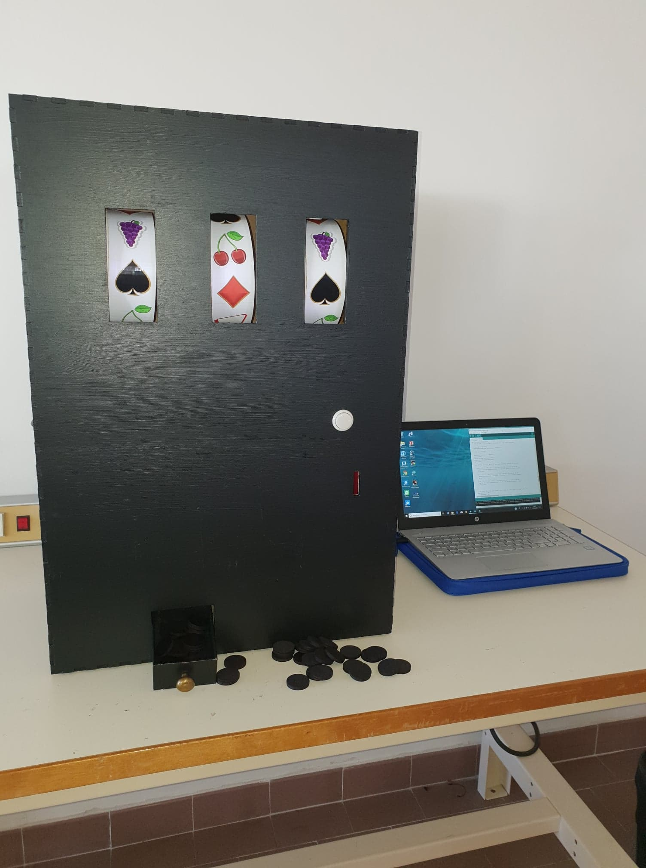

# Chapitre I : Objectif

## I.1. Cahier des charges

* Contexte : réalisation d’une machine à sous contrôlée par une carte Arduino.
* Objectif : - Détection de l’insertion d’une pièce dans la machine.

- Rotation des roues et affichage des symboles à la fin du jeu.

- Rendu de la monnaie si le joueur a gagné.

* Contraintes : - Utiliser une carte Arduino.

- Utiliser une connexion radiofréquence.

- Délai : 9 séances.

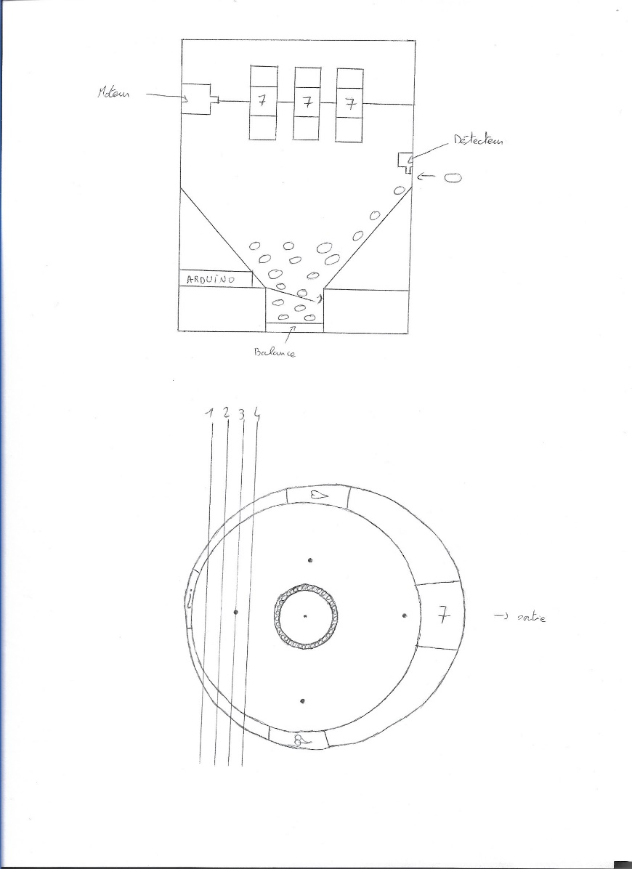

**Figure I.1.** *Dessin du prototype de machine à sous.*

## I.2. Composants utilisés

Pour réaliser la Polytech’ Slot Machine, il nous a fallu de nombreux outils et différents composants.

* Il nous a évidemment fallu utiliser une carte Arduino. Nous avons choisi la carte Arduino Uno.

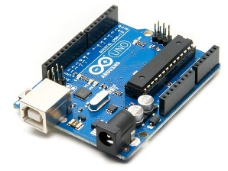

**Figure I.2.** *Carte Arduino Uno.*

* Nous nous sommes également servis de trois servomoteurs à rotation continue pour réaliser les rotations des trois roues. En effet, ceux-ci nous offraient une vitesse de rotation satisfaisante ainsi qu'un bon contrôle de celles-ci.

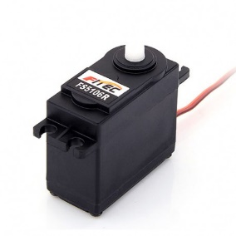

**Figure I.3.** *Servomoteur à rotation continue.*

* Il nous a ensuite fallu un servomoteur à rotation 180° pour réaliser le rendu de la monnaie. En effet, celui-ci nous a permis d’éjecter les pièces, à partir du monnayeur.

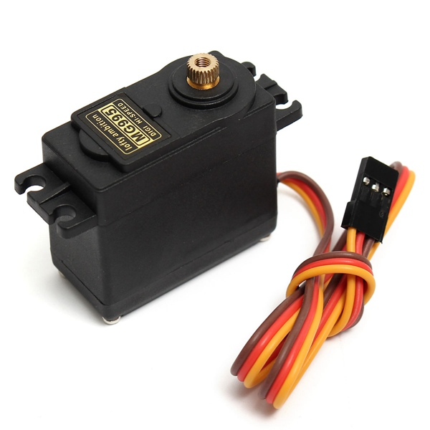

**Figure I.4.** *Servomoteur à rotation 180°.*

* Puis, nous avons eu besoin de quatre détecteurs Keyes IR-01.

Il s'agit d'un module possédant une diode Infrarouge (IR) ainsi qu'un phototransistor. La détection se réalise grâce à une comparaison de tension. En présence de lumière le phototransistor est passant. La tension de sortie sera égale à 0 V (« 0 » en valeur logique). Il s'agit donc de l'état pour lequel le module ne détecte rien. S'il n'y a pas de lumière, le phototransistor est bloqué. La tension de sortie sera donc égale à 5 V (« 1 » en valeur logique). Il s'agit donc de l'état pour lequel le module détecte quelque chose. Nous avons donc besoin d'une surface noire (qui ne laisse pas passer la lumière) pour la détection.

Nous avons utilisé trois de ces modules pour les roues et le quatrième pour la détection des pièces lors de leur insertion.

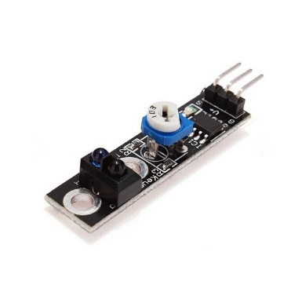

**Figure I.5.** *Détecteur Keyes IR-01.*

* Nous nous sommes également servis d'un gros bouton poussoir qui déclenchera la rotation des roues.

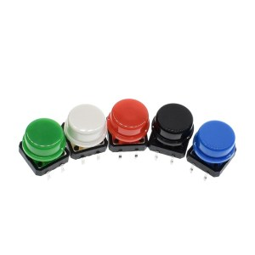

**Figure I.6.** *Bouton poussoir.*

* Nous avons aussi utilisé des bandes de LED pour le système d'éclairage des roues.

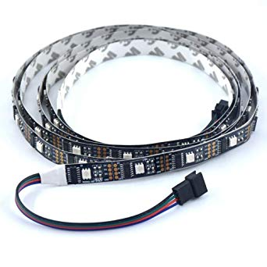

**Figure I.7.** *Bande de LED.*

* Il nous a aussi fallu utiliser un module MP3 pour le système de musique pendant le jeu.

Une image contenant équipement électronique, circuit

Description générée avec un niveau de confiance très élevé

**Figure I.8.** *Module MP3.*

* Enfin, nous nous sommes servis d'un module Bluetooth pour renvoyer l'information concernant notre victoire ou notre échec sur notre smartphone. Par exemple : « Vous avez gagné 20 pièces ! » ou « Perdu ! Vous n’avez rien gagné ! ».

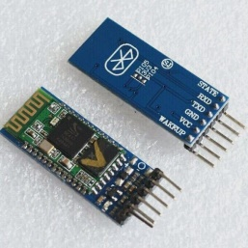

**Figure I.9.** *Module Bluetooth.*

# 

# Chapitre II : Principaux modules

## II.1. Initialisation des roues

Une étape importante de notre projet a été l'élaboration du système d'insertion des pièces et d'initialisation des roues.

Sur la paroi avant de notre machine à sous se trouve une encoche à travers laquelle les pièces sont insérées. Nous avons ensuite créé une boite en carton possédant elle aussi une encoche, alignée à la première. Cette boîte nous sert de bac récupérateur afin de stocker les pièces à la suite de leur insertion. Nous avons ensuite fixé le détecteur Keyes-01 sur une paroi du bac. Le principe est que ce module détecte les pièces lors de leur insertion. Or, il s'agit d'un module sensible à la lumière (détectant donc les objets qui ne réfléchissent pas celle-ci). C'est pour cette raison que nos pièces sont toutes peintes en noire.

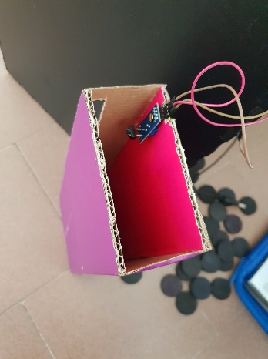

**Figure II.1.** *Insertion des pièces.*

Le principe de fonctionnement est le suivant : lors de la détection d'une pièce, les roues s'initialisent. L'initialisation est le fait de forcer les roues à afficher le même symbole avant de lancer le véritable jeu. Cela permet de les faire toutes partir de la même position, et ainsi de pouvoir les contrôler. Nous avons choisi comme position initiale le symbole « 7 ». C'est pour cela qu'un scotch noir, détectable par le module Keyes de chaque roue, est fixé au niveau de ce symbole. Lors de la détection de la pièce, les roues vont alors chacune se lancer. Elles vont réaliser un seul tour à vitesse lente avant de s'arrêter sur le symbole « 7 ». Tant que le module de chaque roue ne détecte pas le scotch noir, celles-ci continuent de tourner. Il a fallu alors contourner le problème suivant : à l'insertion d'une pièce, les roues commençaient à tourner mais ne s'arrêtaient jamais. Nous avons donc créé une variable, dans le code, pour remédier à cela. En effet, lorsque la pièce est détectée par le module du bac, on affecte la valeur « 1 » à notre variable. Puis, si cette valeur est à « 1 », alors on lance l'initialisation. Il faut bien entendu remettre cette variable à « 0 » à la fin de notre boucle. Grâce à cela, tout fonctionne parfaitement.

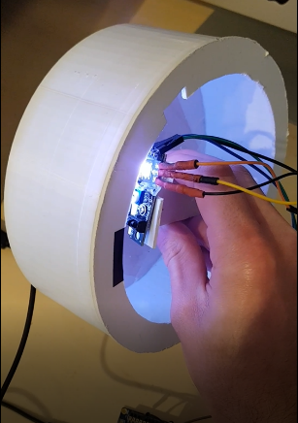

**Figure II.2.** *Initialisation d’une roue.*

## II.2. Conception des roues

### II.2.1. Prototype d’une roue

Initialement, nous souhaitions utiliser un moteur pas à pas pour la rotation de chaque roue. Pour réaliser les premiers tests, nous avons donc créé un prototype d'une roue. Pour cela, nous nous sommes servis d'un socle en bois auquel nous avons fixé le moteur pas à pas. Ce socle était entouré d'une bande de papier. Notre but était de savoir si ce moteur permettait à la roue de tourner aussi vite que nous l'attendions. Finalement, la vitesse n'était pas suffisante.

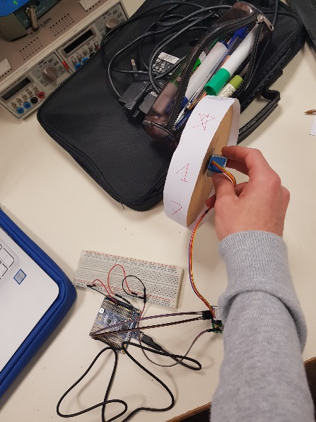

**Figure II.3.** *Roue avec moteur pas à pas.*

Nous avons donc cherché un autre moteur permettant à la roue d'avoir une vitesse plus élevée. Nous avons alors utilisé un servomoteur à rotation continue. La bande de papier utilisée autour du socle a ensuite été remplacée par une bande en plastique plus large et plus solide.

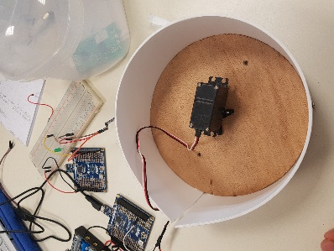

**Figure II.4.** *Roue avec servomoteur à rotation continue.*

Nous avons ensuite mis en place un détecteur sur la roue afin de connaitre la valeur des symboles que celle-ci affichera à la fin du jeu. Initialement, nous voulions réaliser une encoche alignée sur chaque symbole de la roue pour la détection. Ainsi, nous avons utilisé un module avec une fourche optique. Puis, nous nous sommes rendu compte qu'une seule fente suffirait. En effet, celle-ci se placerait au niveau du symbole "7" représentant la position initiale. Ainsi, en comptant le nombre de fois où la fente est détectée par le module et en calculant le temps pour effectuer une rotation, il nous ait possible de repérer la position finale et ainsi de pouvoir contrôler la roue.

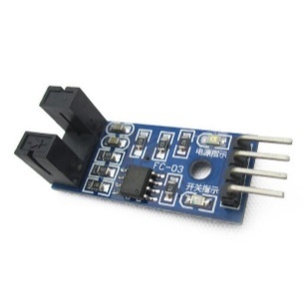

**Figure II.5.** *Détecteur avec fourche optique.*

Nous nous sommes rendus au FabLab de Sophia dans le but de faire évoluer notre prototype en un véritable objet.

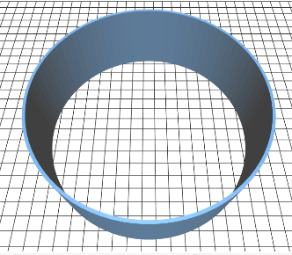

**Figure II.6.** *Modélisation de la roue en 3D.*

### II.2.2. Réalisation des roues

Après l'assemblage de la roue, nous nous sommes concentrés sur le code permettant de contrôler celle-ci. Il y a d'abord l'initialisation durant laquelle la roue tourne jusqu'au moment où le capteur atteint la fente.

Notre objectif était de faire tourner la roue pendant un certain nombre de secondes avant qu'elle se fige à une certaine position. On déterminerait celle-ci grâce à un calcul prenant en compte le temps nécessaire pour faire un tour complet. Nous avons donc mesuré ce temps.

Puis, une nouvelle idée nous est venue. Il s'agit de faire tourner 10 fois la roue dans un premier temps. Dans un deuxième temps, on tirerait un nombre aléatoire qui déciderait de la position finale (position adoptée pendant le onzième et dernier tour de roue). Cependant, nous avons eu un problème de vitesse. En effet, pour réaliser un tour complet, notre roue mettait 390 millisecondes (ms). Mais pour lui faire réaliser 10 tours complets celle-ci mettait 460 ms par tour. Nous avons alors vu que cela était dû aux frottements exercés par le détecteur. Pour contourner ce problème, nous avons testé un nouveau capteur : le Keyes IR-01. A la place de la fente, nous plaçons donc un scotch noir détectable par ce module. Grâce à cela, il n'y a plus aucun frottement.

Pour éclairer nos roues, nous avons utilisé une bande de LED fixé au même endroit que le détecteur.

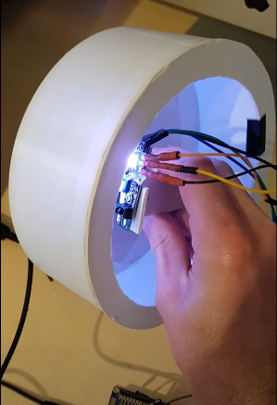

**Figure II.7.** *Roue avec nouveau détecteur et lumière.*

Au vu des résultats sur la première roue, nous avons conçu les deux autres. Il a fallu ensuite fixer l'ensemble sur un support en bois grâce à des pinces qui vont venir s'accrocher aux roues.

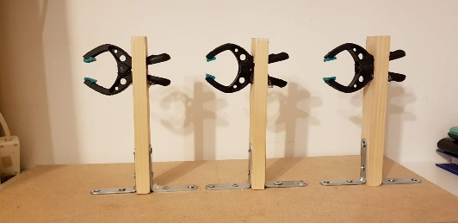

**Figure II.8.** *Support de fixations des roues.*

Puis nous avons collé les autocollants représentant les symboles sur celles-ci. Une nouvelle idée nous est alors venue. Après avoir fait tourner les roues 10 fois, à la place de prendre un nombre aléatoire décidant de la position finale, il serait préférable de créer une liste de nombres, pour chaque roue, correspondant à la position du centre de chaque autocollant. On tirera alors aléatoirement un nombre parmi cette liste pour décider de la position finale de chaque roue. Cela permettra d'éviter que la position finale se situe entre deux autocollants. Pour effectuer ce travail, nous nous sommes servis du temps nécessaire à chaque roue pour effectuer un tour. Après calculs, nous avons donc associé chaque autocollant à un nombre.

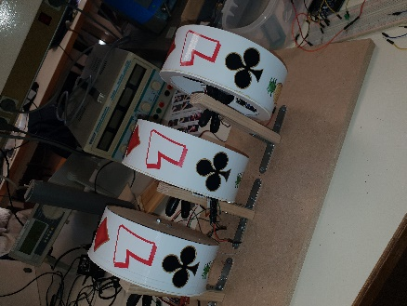

**Figure II.9.** *Roues avec autocollants.*

## II.3. Rendu de la monnaie

Pour notre machine à sous, il fallait élaborer un mécanisme permettant de rendre les pièces en cas de victoire.

Pour ce monnayeur, nous avions besoin d'un cylindre. L'utilisation de rouleaux de papiers toilettes pour réaliser celui-ci était une idée. Les pièces seraient alors empilées dans ce cylindre. En bas de celui-ci se trouverait une ouverture laissant passer la dernière pièce, posé sur une plaque en bois. Nous nous servirions d'un servomoteur à rotation 180° auquel serait fixé une plaque en bois pour pousser chaque pièce une par une dans le bac. Ainsi, nous pourrions être en mesure de contrôler le nombre de pièces rendues.

Après réflexion, l'idée d'utiliser un rouleau de papier toilette comme cylindre contenant les pièces présentait des inconvénients : il était trop peu rigide et pas assez long. Nous avons donc pensé à le remplacer par un gros tube de Smarties.

Il a fallu réaliser un premier code pour contrôler le servomoteur du monnayeur. Celui-ci, fixé à une petite plaque de bois, réalise donc une rotation de 90° de manière à éjecter chaque pièce sortant du cylindre. Le nombre de pièces renvoyées dépend alors du symbole final indiqué par les roues (en effet, un « 7 » nous fera gagner plus de pièces qu'une « cerise »).

Il restait à trouver un moyen pour faire tenir le tube de Smarties sur le socle en bois tout en laissant un écart entre les deux de façon à laisser passer une pièce qui sera éjectée par la suite. En y réfléchissant encore nous nous sommes rendu compte que le tube de Smarties, lui non plus, n'était pas assez rigide pour faire office de cylindre. Nous avons finalement décidé de nous servir d'un tuyau en PVC qui serait fixé au socle grâce à des équerres. Cela nous a permis également de le surélever de quelques millimètres pour laisser passer une pièce.

Par la suite, nous avons réfléchi aux dimensions à prendre pour réaliser les pièces ainsi que l'écart à laisser entre le socle et le cylindre. Nous avons donc choisi une épaisseur de 4 millimètres (mm) pour les pièces. Ainsi, nous laissons un écart de 5 mm entre le socle et le cylindre (1 mm en plus pour éviter tout frottement). Le moteur est fixé sur une planche en bois qui est surélevée pour qu'il ne s'abime pas. Nous avons rallongé le morceau de bois servant à pousser les jetons. En effet, avec le morceau de bois initial les pièces restaient bloquées. Nous avons donc utilisé une planche en plastique beaucoup plus longue et de forme arrondie pour qu'elle ne se bloque pas dans les équerres. L'avantage du plastique est que celui-ci est souple. Cela nous a arrangé puisque le morceau de bois initial n'était pas droit. Ici, l'aile en plastique, se sert du socle du cylindre comme appui pour pousser les pièces.

Nous avons ensuite réalisé le code final pour le monnayeur c'est-à-dire le code nous renvoyant le bon nombre de pièces selon les symboles obtenues. Enfin, nous avons créé un tiroir dans lequel le monnayeur fait tomber les pièces à la sortie.

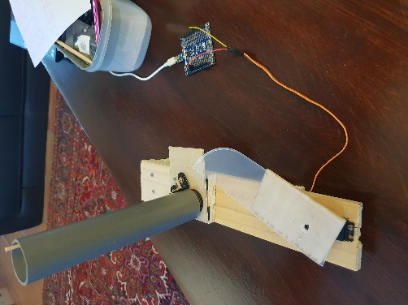

**Figure II.10.** *Monnayeur.*

# Chapitre III : Réalisation

## III.1. Algorithme de fonctionnement

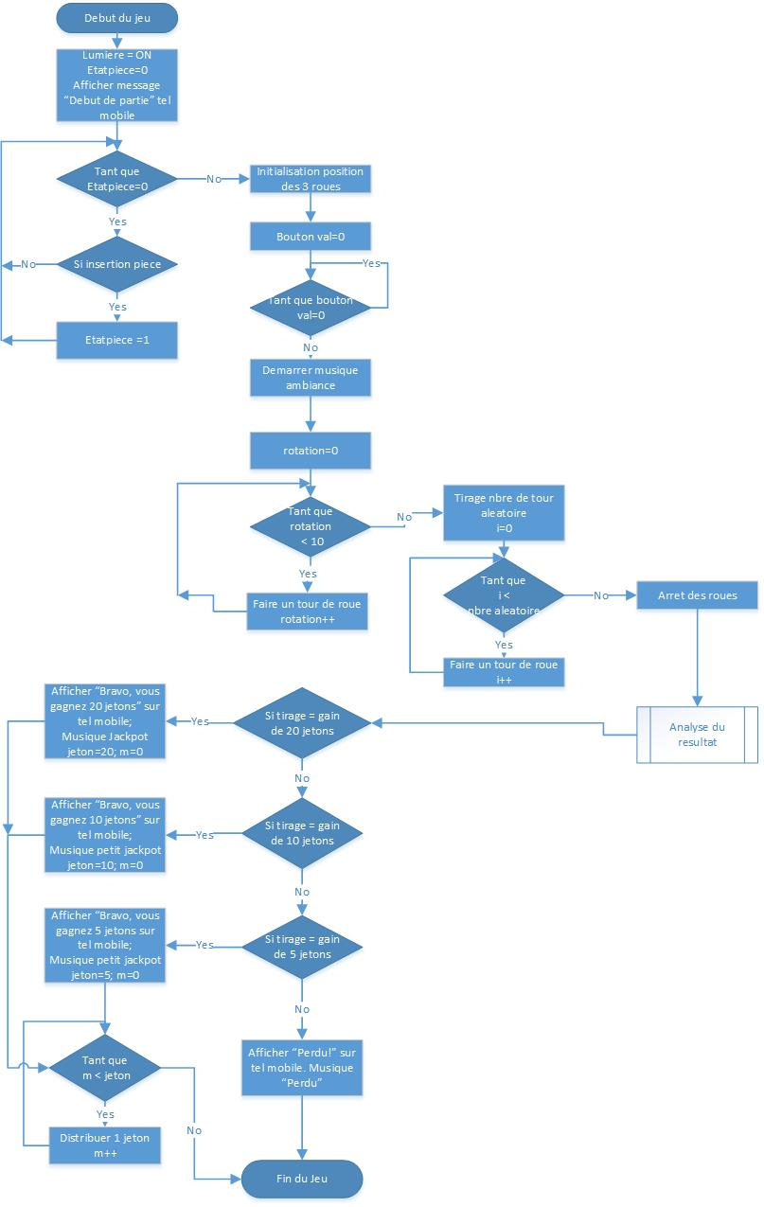

**Figure III.1.** *Algorithme-logigramme de fonctionnement.*

## III.2. Evolution du planning

La démarche de création de la Polytech' Slot Machine a évolué au vu des premiers objectifs que nous nous étions fixés.

Initialement, nos roues devaient fonctionner à l'aide d'un moteur pas à pas. Néanmoins, comme nous l'avons expliqué précédemment, nous nous sommes finalement servis de servomoteurs à rotation continue.

Le premier gros travail de notre projet fut la conception d'un prototype d'une roue. Puis, il y eut, en parallèle la conception de monnayeur ainsi que de la première véritable roue. Ces étapes importantes de la réalisation de notre machine à sous ont été détaillés dans le chapitre II de notre rapport.

Nous avons ensuite créé les deux autres roues à l'image de la première. Il a, par la suite, été nécessaire de faire fonctionner l'ensemble contenant les trois roues ainsi que le système de rendu de la monnaie.

Nous nous sommes ensuite attelés à la réalisation de la boite. Nous avons réalisé, grâce à un logiciel les modélisations nécessaires pour la création de cette structure. La découpeuse laser du FabLab de Sophia étant de trop petite taille, nous avons été contraints d'avoir recours à celle du CastoLab du magasin Castorama. En effet, notre structure mesurait 75 cm de hauteur alors que la découpeuse laser du FabLab n'est manipulable que sur des objets ne dépassant pas 61 cm de hauteur. Nous avons par la suite réalisé le montage de la boîte. Il a fallu créer une porte à l'arrière pour recharger le monnayeur ou pour être en mesure de changer certains modules en cas de dysfonctionnement.

Nous avons ensuite créé le système permettant de lancer nos roues à pleine puissance c'est-à-dire l'élément déclencheur du jeu. Initialement, nous avions pour but de créer un bras placé sur le côté de la machine. Néanmoins, nous nous sommes rendu compte que, de nos jours, la majeure partie des machines à sous présentes dans les casinos ne possédaient plus de bras. Celui-ci ayant été remplacé par un bouton. Nous avons également réfléchi au fait que la mise en place d'un bras dépassant de la structure rendrait notre machine fragile. En effet, à chaque déplacement de la boîte, le bras risquerait de s'abimer et ainsi de dysfonctionner. Au vu de cela, nous avons pris la décision de mettre en place un bouton qui lancerait le jeu.

Puis, nous avons finalisé l'insertion des roues. Pour cela, nous avons mis en place le dispositif de détection lors de l'insertion des pièces. Cette étape est détaillée dans le chapitre II.

Une fois ce travail réalisé, nous avions à travailler la communication Bluetooth de notre projet. Nous nous sommes donc servis d'un module Bluetooth HC-06. Le principe est qu'à la fin du jeu, le joueur reçoit sur son téléphone un message l'informant s'il a gagné ou perdu. En cas de victoire, il nous informe également du nombre de pièces remportées.

Enfin, nous avons mis en place un système de musique grâce à un module MP3. Pour cela, nous avons cherché des sons en rapport avec l'univers du casino. Nous les avons ensuite modifiés grâce au logiciel Audacity. Parmi les quatre musiques créées, il y aura une musique d'ambiance. En effet, celle-ci se déclenche lorsque l'on appuie sur le bouton et s'arrête lorsque les roues atteignent leur position finale. Puis, parmi les trois autres musiques, deux seront déclenchés lorsque l'on gagne. Une d'entre elles est dédiée aux gros jackpots (les trois « 7 ») et l'autre est dédiée aux plus petits jackpots. Enfin, la dernière musique retentit lorsque l'on perd.

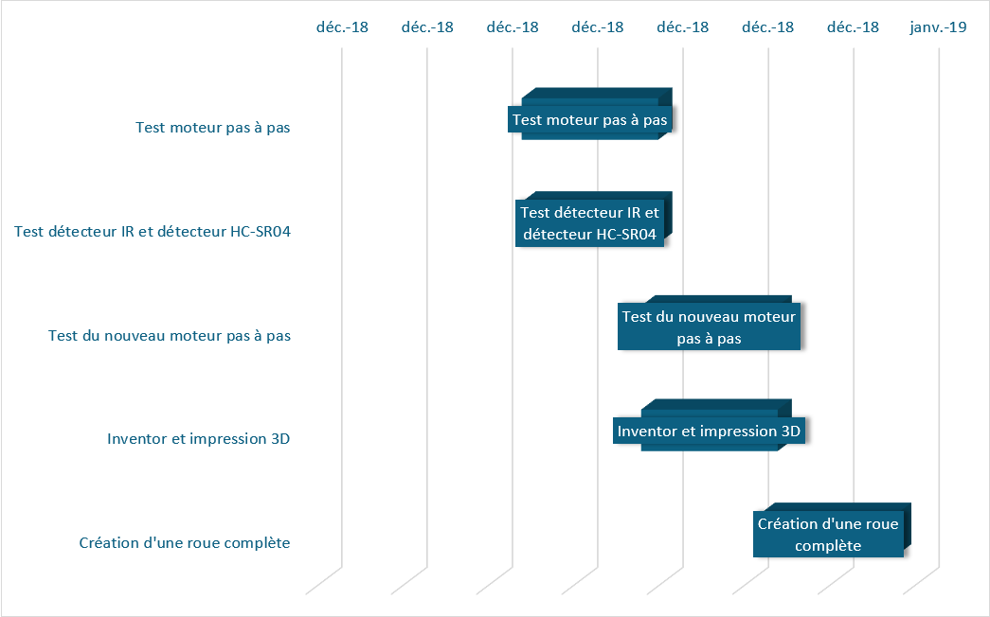 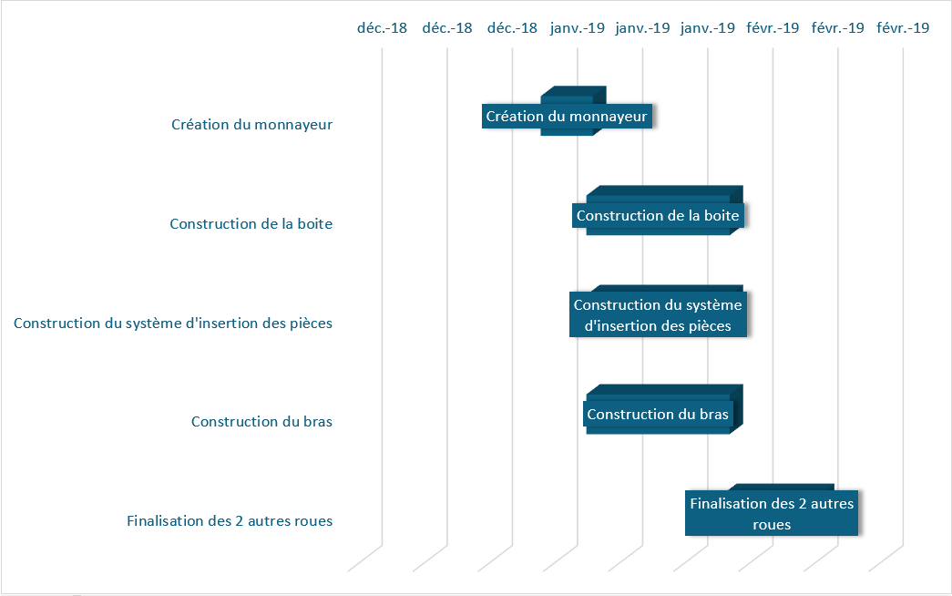 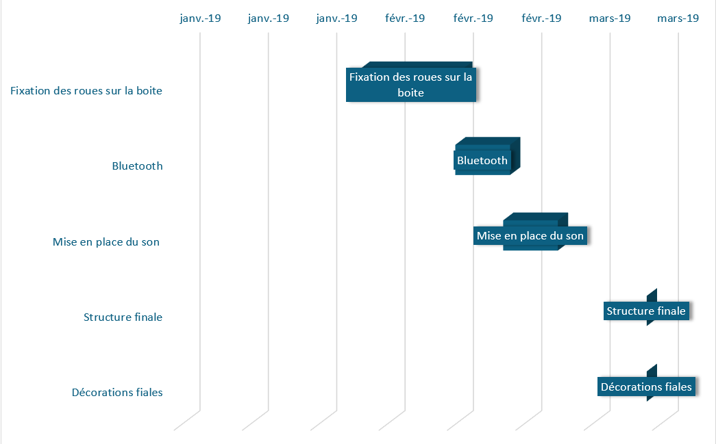

**Figure III.2.** *Planning initial.*

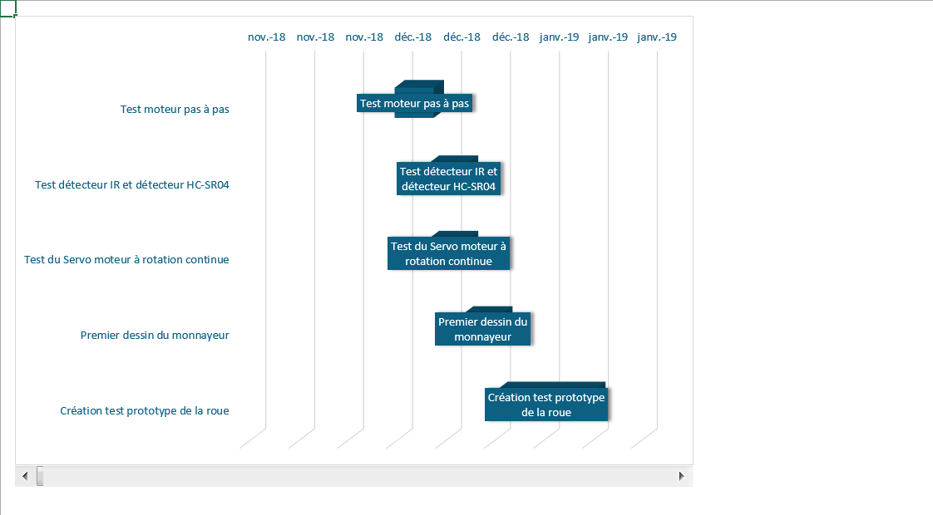 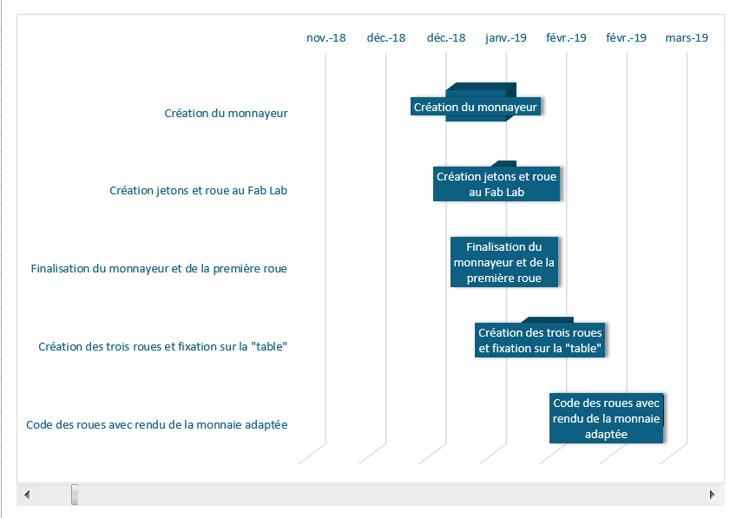 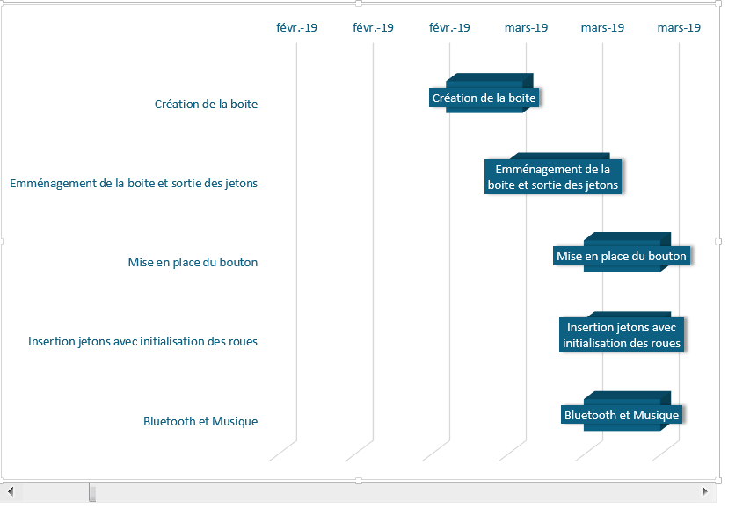

**Figure III.3.** *Planning final.*

## III.3. Problèmes rencontrés

Tout au long de ce projet, nous avons rencontré certains problèmes. Nous avons tout de même réussi à les surmonter.

Tout d’abord, la première fois que nous avons tenté de connecter le monnayeur à nos roues, nous avons soudainement eu un problème avec celui-ci alors qu’il fonctionnait parfaitement auparavant. Nous avons donc changé de moteur et refait les câblages, mais cela ne fonctionnait toujours pas. Nous nous sommes alors rendu compte que le problème était dû à un câble défaillant.

Un autre problème est survenu. Lorsque nous avons connecté les 4 servomoteurs sur la carte (les trois roues et le monnayeur), nos roues tournaient beaucoup trop longtemps avant de s’arrêter. Pour remédier à cela, nous avons placé un condensateur.

Puis, lorsque nous nous sommes occupés du tirage d’un nombre aléatoire dans notre code, nous avons rencontré un problème. Nous avons, tout d’abord, utilisé la fonction « random() » qui permet de faire tourner la roue aléatoirement. Cependant, à chaque exécution de notre programme, nous avions toujours la même série de nombres qui sortait. Puis, nous avons trouvé sur internet comment résoudre ce problème : grâce à la fonction « randomSeed() ». En effet, la fonction « random() » est une fonction mathématique qui génère une très longue suite de nombres. Cependant, il y a un moment où cette suite se répète. Et lorsque nous n'utilisions pas la fonction « randomSeed() », à chaque exécution, la suite revenait au début. De cette manière, nous avions toujours les mêmes nombres « aléatoires ». Donc, la fonction « randomSeed() » permet de faire démarrer la suite de nombre à un endroit arbitraire. Grâce à cela, nous avons l'impression d'avoir des nombres complètement aléatoires.

Un autre problème a été notre difficulté à contrôler les positions des trois roues en même temps, alors que séparément tout fonctionnait parfaitement bien. En effet, lorsque nous faisons tourner nos trois roues en même temps, la deuxième roue se lance quelques millisecondes après la première. De même, la troisième roue se lance quelques millisecondes après la deuxième. Ainsi, les trois roues ne se lançaient pas en même temps (à quelques millisecondes près). Ce qui fait que nous ne pouvions pas avoir 3 symboles identiques en sortie. Pour résoudre ce problème, lorsque nous appuyions sur le bouton, nous actionnons les roues à vitesse lente, grâce à la fonction « delay() », le temps que nos trois roues se synchronisent. Ainsi, nous arrivons à faire partir nos trois roues exactement en même temps.

# Conclusion

Après ces neuf séances de travail, notre cahier des charges a pratiquement été satisfait. Nous avons réussi à détecter l’insertion d’une pièce dans la machine, ainsi qu’à actionner les roues lorsque le joueur appuie sur le bouton et à rendre la monnaie en cas de victoire. Nous sommes également parvenus à ajouter à cette machine de la musique pour la rendre plus divertissante ainsi que de la lumière dans le but qu’elle soit plus attractive visuellement. Enfin, nous avons respecté la contrainte de la communication radiofréquence.

Ainsi, tous les objectifs ont été atteint. Néanmoins, un problème persiste. Lorsque nous branchons notre alimentation à différents endroits, les vitesses de rotation des roues varient. Cela crée alors un décalage entre les valeurs attendues et les valeurs obtenues. Il est donc difficile d’obtenir une rotation parfaite des roues et, par conséquent, un arrêt parfait sur les symboles.

Si nous avions eu encore neuf séances, nous aurions souhaité améliorer l’algorithme de rotation des roues. En effet, il aurait été appréciable de se servir de probabilités, à l’image des machines à sous présentes dans les casinos, au lieu de se fier uniquement à l’aléatoire. L’autre objectif majoritaire si nous avions eu du temps supplémentaire aurait été d’avoir un meilleur contrôle des roues quel que soit l’endroit.

# Bibliographie

* Chaîne YouTube du projet : <https://www.youtube.com/channel/UCKHqffYvU7zbKjJOJ80EV1w>
* Notre servomoteur à rotation continue :

<https://www.parallax.com/sites/default/files/downloads/900-00025-High-Speed-CR-Servo-Guide-v1.1.pdf>

* Fonctionnent d’une machine à sous :

<https://www.casino-zen.com/fonctionnement-des-machines-a-sous/>

* Vidéo démontage d’une machine à sous :

<https://www.youtube.com/watch?v=QCF7HrBWTgs&t=0s&index=6&list=LLB7UFHfT3-WoMwWvKr9C8wA>